
JURUSAN TEKNIK INFORMATIKA
FAKULTAS TEKNOLOGI INFORMASI
INSTITUT TEKNOLOGI SEPULUH NOPEMBER
USULAN TUGAS AKHIR

IDENTITAS PENGUSUL
Nama : Desi Dwi Muspitasari
NRP : 5108 100 172
Dosen Wali : Ir. Muchammad Husni, M.Kom

- JUDUL TUGAS AKHIR
“Segmentasi Pembuluh Darah dari Citra Retina Red-Free dan Fluorescein dengan Metode Berbasis Multiscale Feature Extraction”

- LATAR BELAKANG
Segmentasi pada pembuluh darah merupakan tugas penting bagi banyak jenis citra medis. Hal ini dikarenakan perubahan dari struktur pembuluh darah dapat digunakan untuk mengidentifikasi adanya penyakit. Contoh penyakit yang dapat diidentifikasi melalui pembuluh darah pada citra retina diantaranya adalah hipertensi, diabetes, retinopathy (penyakit retina). Identifikasi contoh penyakit tersebut di atas adalah ditandai dengan perubahan diameter, sudut percabangan, dan bentuk pada pembuluh darah.
Oleh sebab itu, segmentasi terhadap pembuluh darah retina dapat menyediakan sebuah pemetaan dari pembuluh darah di retina yang dapat memudahkan penilaian karakteristik pembuluh darah tersebut. Pendeteksian manual terhadap pembuluh darah ini sulit dilakukan karena penampakan dari pembuluh darah pada citra retina cukup kompleks dan muncul dalam kontras yang rendah.
Beberapa metode telah diusulkan untuk mensegmentasi pembuluh darah pada retina dan telah diuji pada jenis citra retina red-free dan fluorescein. Citra retina red-free adalah citra yang diambil dalam suasana remang, sedangkan fluorescein adalah sebuah teknik untuk meningkatkan kecerahan pembuluh darah pada retina dengan menyuntikkan sebuah caira ke dalam pembuluh darah. Metode segmentasi yang telah diusulkan tersebut diantaranya adalah line atau edge detectors dengan boundary tracing (Akita dan Kuga, 1982; Wu et al, 1995), 1-D profile matching dengan vessel tracking dan local tresholding (Zhou et al, 1994), 2D matched filters (Chaudhuri et al., 1989).
Karena bentuk morfologi dari pembuluh darah yang sangat bervariasi dan kekontrasan dari pembuluh darah dengan background yang sangat rendah, maka metode yang diusulkan di atas kurang robust dalam dalam mensegmentasi pembuluh darah. Metode-metode itu hanya dikembangkan untuk jenis citra retina red-free saja atau citra retina fluorescein saja, tidak untuk keduanya.
Untuk itu penulis mengusulkan sebuah metode yang berbasis pada multiscale analysis yang mana dari metode ini bisa didapatkan lebar perkiraan pembuluh darah, ukuran dan arah. Metode ini dikembangkan untuk dua jenis citra retina yaitu red-free dan fluorescein. Dari hasil implementasi metode berbasis multiscale feature extraction ini akan divalidasi dengan menggunakan public database HOOVER dan DRIVE.

- RUMUSAN MASALAH
Rumusan masalah yang diangkat dalam Tugas Akhir ini adalah sebagai berikut:
1. Bagaimana cara mendapatkan citra retina dengan berbagai skala yang berbeda- beda ?
2. Bagaimana cara mendeteksi tepi pada citra pembuluh darah retina ?
3. Bagaimana cara mensegmentasi pembuluh darah pada citra retina ?

- BATASAN MASALAH
Data set citra retina diambil dengan menggunakan kamera fundus Ilford FP4 (125 ASA). Citra negativ diambil dari kamera Nikon 35 mm film scanner. Citra tersebut disimpan dalam bentuk jpg dengan ukuran 583x509 piksel. Data set citra retina terdiri dari citra retina red-free dan citra retina fluorescein.

- TUJUAN TUGAS AKHIR
Mendapatkan citra pembuluh darah retina red-free dan fluorescein yang tersegmentasi.

- MANFAAT TUGAS AKHIR
Tugas akhir ini dikerjakan dengan harapan dapat memberikan manfaat yang besar pada bidang kedokteran dalam melakukan deteksi terhadap suatu penyakit pada manusia. Hal ini dikarenakan segmentasi pada pembuluh darah merupakan hal penting bagi banyak jenis citra medis karena perubahan dari struktur pembuluh darah menandakan adanya penyakit. Contohnya adalah deteksi dini penyakit hipertensi, diabetes dan retinopathy yang ditandai dengan perubahan diameter pembuluh darah pada retina. Perubahan diameter pembuluh darah dapat diketahui dengan mengukurnya pada citra retina yang sudah tersegmentasi. Hasil segmentasi citra yang baik akan mempengaruhi ketepatan dalam memprediksi sebuah penyakit.

- RINGKASAN TUGAS AKHIR
8.1 Segmentasi pembuluh darah pada citra retina
Dalam segmentasi pembuluh darah pada citra retina red-free dan fluorescein, metode yang digunakan penulis adalah sebagaimana yang tergambar pada Gambar 1 berikut ini.

end
start
Mensegmentasi dengan region growing
Citra Retina red-free dan fluorescein

Konvolusi citra dengan Gaussian kernel

Mencari gambar dengan skala yang paling sesuai dengan Multiscale Integration berdasar pada diameter dependent equalization factor

Feature Extraction dengan gradient magnitude dan principal curvature

Gambar 1. Flowchart segmentasi citra retina
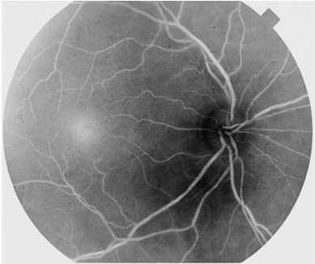
Gambar 2. Citra retina red-free
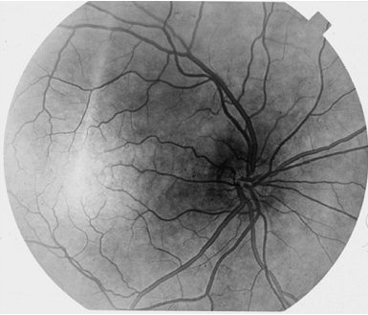
Gambar 3. Citra retina fluorescein
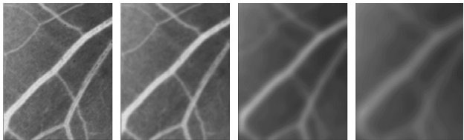
Gambar 4. Hasil konvolusi citra dengan skala s=0, s=2, s=8 dan s=14
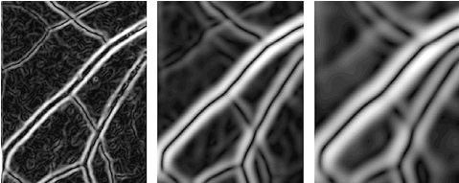
Gambar 5. Hasil dari metode gradient magnitude
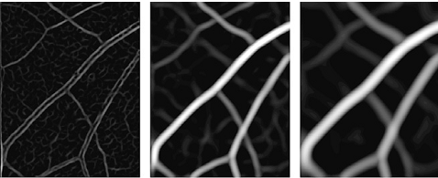
Gambar 6. Hasil dari metode principal curvature
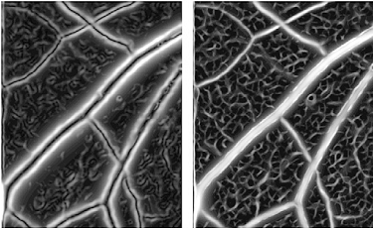
Gambar 7. Hasil dari diameter dependent equalization factor gradient magnitude
Gambar 8. Hasil dari diameter dependent equalization factor principal curvature 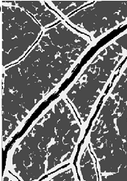 
Gambar 9. Region growing tahap 1 Gambar 10. Region growing tahap 2

Penjelasan dari flowchart di atas yaitu :
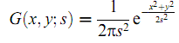
- Langkah pertama adalah mengkonvolusi citra retina red-free (Gambar 1) dan fluorescein (Gambar 2) dengan kernel Gaussian. Untuk parameter s (scale) dimasukkan inputan yang berbeda- beda. Di sini nilai s yang penulis inputkan adalah s=0, 2, 8, 14 pixel. Dengan demikian akan didapatkan citra dengan nilai s yang berbeda yang hasilnya bisa dilihat pada Gambar 4. Berikut adalah rumus konvolusi dengan kernel Gaussian:
I_{s}(x, y; s) = I(x, y) ⊗ G(x, y; s) dimana
- Setelah dikonvolusi kemudian dilakukan ekstraksi fitur menggunakan dua metode yaitu:
- Gradient Magnitude
Gradient Magnitude ini untuk mendeteksi tepi pembuluh darah pada citra retina. Magnitude sendiri adalah besar pixel yang merepresentasikan adanya perubahan intensitas yang sangat tajam pada tepi pembuluh darah dengan background. Dari metode ini akan didapatkan citra dengan gambar pembuluh darah yang lebih tajam seperti yang terlihat pada Gambar 5. Rumus untuk mendapatkan magnitude adalah sebagai berikut:
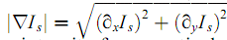
dimana :
adalah besar magnitude,
adalah turunan pertama dari komponen x dari I (citra retina).
adalah turunan pertama dari komponen y dari I (citra retina).
- Principal Curvature
Principal Curvature ini untuk mendapatkan bentukdari pembuluh darah. Gunanya adalah untuk menajamkan citra vessel dari background.
Principal curvature ini diperoleh dari turunan kedua dari hessian intensitas citra.
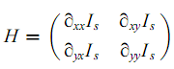
Setelah pembentukan matik Hessian, kemudian dicari nilai eigenvalue yang merupakan diagonal dari matrik Hessian. Yang mana λ₊ ≥ λ₋. Untuk mengklasifikasikan piksel baik citra retina red-free dan fluorescein maka dapat didefinisikan λ₁ = min(|λ₊ |, |λ-|) dan λ₂ = max(|λ₊ |, |λ-|). Eigenvalue yang besar ini yang akan menjadi nilai maximum principal curvature. Nilai λ₂ akan menjadi pedoman untuk pemberian nilai piksel – piksel yang tergolong pembuluh darah dan piksel yang tergolong background. Untuk piksel dengan nilai λ₂ 1 maka akan digolongkan sebagai pembuluh darah, selain itu akan digolongkan menjadi background. Hasil dari metode ini bisa dilihat pada Gambar 6.
- Untuk mengatasi gangguan menipisnya kekontrasan dari pembuluh darah yang kecil terhadap background, penulis menggunakan metode Multiscale Integration berdasar pada diameter dependent equalization factor. Dari metode ini juga akan diperoleh skala yang paling optimum. Pemilihan skala yang paling optimum adalah dengan cara mengambil nilai yang paling besar dari hasil bagi antara gradient magnitude dengan diameter dan principal curvature dengan diameter. Citra dengan skala yang paling optimum ini yang nantinya akan diproses dalam metode selanjutnya. Rumusnya adalah sebagai berikut:
- Untuk gradient magnitude. Hasilnya bisa dilihat pada Gambar 7.
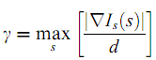
- Untuk principal curvature. Hasilnya bisa dilihat pada Gambar 8.
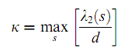
Dimana d adalah diameter rata-rata yang diperoleh melalui rumus:
d=2s , dengan s adalah skala.

- Region Growing
Metode ini digunakan untuk mensegmentasi pembuluh darah. Ide utama dari metode ini adalah mengklasifikasikan piksel ke dalam wilayah pembuluh darah atau background. Metode ini dilakukan secara iterative sampai tidak ada lagi piksel yang belum terklasifikasi. Piksel diklasifikasikan berdasarkan nilai histogram dari γ dan κ. Untuk h(γ) (histogram γ) hanya dibentuk menjadi satu kelas saja yang mana didefinisikan sebagai γ < μ_{g} + σ_{g} dimana μ_{g} adalah mean dan σ_{g} adalah standard deviasinya. Untuk histogram κ dibentuk menjadi dua kelas dengan menggunakan metode otsu (Otsu,1979). Pada histogram ini, piksel akan masuk menjadi wilayah background jika κ/ κ _{max} ∈ [0,t] dan masuk ke wilayah pembuluh darah jika κ/ κ _{max} ∈ [t,1]. Gambar dari kedua histogram ini bisa dilihat pada Gambar 11 dan Gambar 12.
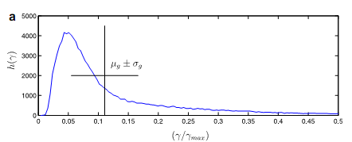
Gambar 11. Histogram γ
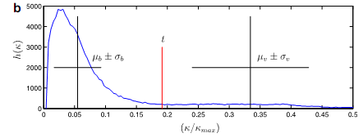
Gambar 11. Histogram κ
Ada dua tahapan dalam metode region growing:
- Tahap 1
Pertumbuhan piksel pada tahap ini dibatasi oleh gradient rendah (γ) dan (κ). Pada tahap ini memberi peluang pembuluh darah yang kecil untuk tumbuh.
Berikut interval untuk kelas pembuluh darah:
(μ_{v} − a_{v}σ_{v}) ≤ κ dan γ ≤ (μ_{g} + a_{g}σ_{g}) dan N_{v} ≥ 1
Dan berikut interval untuk kelas background:
κ ≤ (μ_{b} + a_{b}σ_{b}) dan γ ≤ μ_{g} dan N_{b} ≥ 1
Dimana N adalah jumlah piksel tetangga yang sudah dikelompokkan menjadi kelas pembuluh darah. Inisialisasi nilai a adalah 1 dan seterusnya akan bertambah secara konstan sebesar 0.5. Hasil dari tahap satu bisa dilihat pada Gambar 9.
- Tahap 2
Pertumbuhan piksel pada tahap ini dibatasi oleh (κ) saja.
(μ_{j} − aσ_{j}) ≤ κ ≤ (μ_{j} + aσ_{j}) dan N_{j} ≥ 1
Hasil dari tahap satu bisa dilihat pada Gambar 10.
8.2 Validasi citra pembuluh darah yang sudah tersegmentasi
Selanjutnya hasil segmentasi akan dibandingkan dengan database public (Hoover dan Drive) dan hasil segmentasi citra red-free dan fluorescence juga akan dibandingkan.
      - Perbandingan antara multiscale feature extraction dengan database HOOVER
Di sini metode dengan pendekatan multiscale feature extraction akan dibandingkan dengan hasil segmentasi manual. Dari sini akan dihitung True Positive Rate, False Positive Rate, akurasi dan jumlah pembuluh darah yang tersegmentasi.
      - Perbandingan antara multiscale feature extraction dengan database DRIVE
Di sini metode dengan pendekatan multiscale feature extraction akan dibandingkan dengan hasil segmentasi manual. Dari sini akan dihitung True Positive Rate, False Positive Rate, akurasi dan jumlah pembuluh darah yang tersegmentasi.
      - Perbandingan pengukuran antara multiscale feature extraction dengan database HOOVER
Yang diukur di sini adalah kebenaran pengukuran yang dirumuskan sebagai berikut:
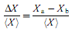 yang mana 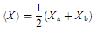, Xa adalah pengukuran pertama dan Xb adalah hasil pengukuran BlandandAltman(1986). Jumlah pembuluh darah yang dihitung dan nilai signifikan juga dihitung di sini.
      - Perbandingan pengukuran antara citra retina red-free dan fluorescein.
Yang di hitung di sini adalah perbandingan diameter dan sudut percabangan pembuluh darah dari citra retina red-free dan fluorescein.

- METODOLOGI
Metodologi yang akan dilakukan dalam Tugas Akhir ini memiliki beberapa tahapan, diantaranya sebagai berikut:
      - Pencarian Data
Pada tahap ini dilakukan pencarian data yang berupa citra dari dataset Rumah Sakit St. Mary’s , London. Pencarian data dilakukan melalui internet http://turing.iimas.unam.mx/~elena/Projects/segmenta/VesselSegment.html.
      - Pemahaman Permasalahan dan Studi Literatur
Mempelajari dan memahami paper yang dijadikan acuan penyusunan tugas akhir ini dan beberapa sumber lain yang berhubungan dengan perbaikan pembuluh data pada citra fundus digital. Tahap ini melingkupi kegiatan pencarian literatur baik melalui media internet maupun dengan melakukan studi pustaka pada jurnal-jurnal ilmiah cetak. Setelah mendapatkan literatur yang dibutuhkan maka dilakukan penelaahan yang menyeluruh pada literatur tersebut. Proses studi literatur ini meliputi tahap-tahap belajar yaitu pemahaman tentang Konvlusi dengan kernel Gaussian, Gradient Magnitude, Principal Curvature, Multiscale based on diameter equalisation, Region Growing dan lain-lain.
      - Perancangan Perangkat Lunak
Tahap ini meliputi pendefinisian detail algoritma dari proses-proses yang nantinya akan diimplementasikan. Algoritma utama yang digunakan pada tugas akhir ini adalah algoritma Multiscale Fiture Extraction yang digunakan untuk mensegmentasi pembuluh darah dalam citra retina red-free dan fluoresence, serta perancangan antar muka. Perancangan antarmuka dilakukan agar pengguna lebih mudah dalam menjalankan perangkat lunak. Pada perancangan antarmuka, ditentukan parameter apa saja yang memerlukan masukan dari pengguna dan parameter apa saja yang akan ditampilkan. Selain itu juga dipertimbangkan aspek kerapian dan kejelasan masing-masing komponen antarmuka agar pengguna dapat memahami kegunaan dari masing-masing komponen dalam tampilan antarmuka.
      - Pembuatan Aplikasi
Pada tahap ini akan dilakukan proses implementasi berdasarkan rancangan yang telah dibuat. Aplikasi yang telah dirancang, diimplementasikan dengan menggunakan bahasa pemrograman Matlab. Antarmuka diimplementasikan dengan menggunakan fasilitas Graphical User Interface Development Environment (GUIDE) pada Matlab. Berikut tampilan rancangan perangkat lunak bisa dilihat pada Gambar 3
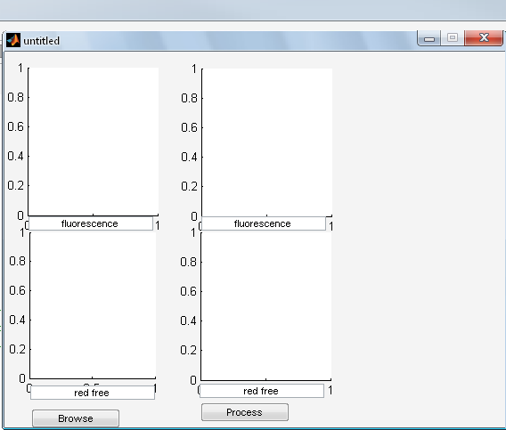
Gambar 3. Rancangan antarmuka
      - Analisis Hasil Uji Coba dan Evaluasi
Diharapkan nilai akurasi dari metode multiscale feature extraction ini sangat tinggi disbanding metode-metode yang lain.
      - Penulisan Buku Tugas Akhir
Pada tahap ini dilakukan penulisan buku Tugas Akhir yang merupakan dokumentasi dari teori penunjang, perancangan perangkat lunak, pembuatan perangkat lunak, dokumentasi dari uji coba dan analisa, beserta kesimpulan dan saran.
- JADWAL KEGIATAN TUGAS AKHIR
Tugas akhir ini diharapkan bisa dikerjakan menurut jadwal sebagai berikut:
No. | Tahapan | Bulan
No. | Tahapan | Oktober |  |  |  | November |  |  |  | Desember |  |  |  | Januari
1. | Pencarian Data
2. | Pemahaman Permasalahan dan Studi Literatur
3. | Perancangan Perangkat Lunak
4. | Pembuatan Aplikasi
5. | Analisis Hasil Uji Coba dan Evaluasi
6. | Penulisan Buku Tugas Akhir

- DAFTAR PUSTAKA
Akita,K.,Kuga,H.,1982.Acomputer method of understanding ocular
fundus images.PatternRecogn.15,431–443.
Bland,J.M.,Altman,D.G.,1986.Statistical methods forassessing
agreement between wo methods of clinical measurement.Lancet1
(8476),307–310.
Chaudhuri,S.,Chatterjee,S.,Katz,N.,Nelson,M.,Goldbaum,M.,1989.
Detection of blood vessels inretinal images using two-dimensional
Martinez-Perez,E.,Hughes,A.,Thom,S.,Bharath,A,.Parker,K.2007
Segmentation of blood vessels from red-free and fluorescein retinal images.
Otsu,N.,1979.A threshold selection method from gray-level histograms.
IEEETrans.Syst.ManCybern.SMC-9,62–66.
Zhou,L.,Rzeszotarski,M.,Singerman,L.,Chokreﬀ,J.,1994.The
detection and quantiﬁcation of retinopathy using digital angiograms.
IEEETrans.Med.Imag.13,619–626.

